КОИ – 8 СР 1251
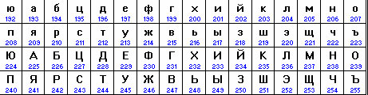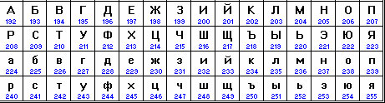

 | Слово | Код в КОИ - 8 | Код в СР 1251 | Информационный объем слова  в байтах

Сообщение
В КОИ -8
Десятичный
Код
Сообщение
В СР 1251

Кодовая таблица ASCII

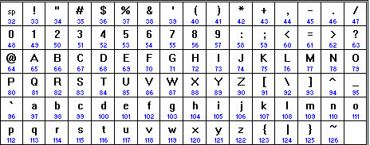

Слово | Десятичный код

